**Soal No 1 ScreenShoot**

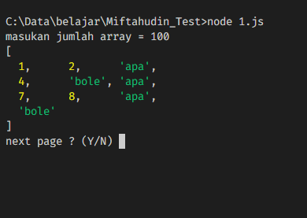

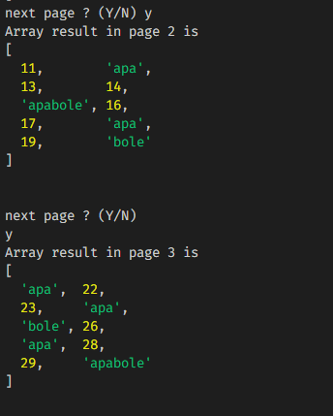

**Soal No 3.  
saya kendala di pembuatan api key di openweather. Harus menggunakan kartu kredit, kebetulan saya tidak punya kartu kredit**

**Soal No 3 Screenshoot**

